***МКОУ «Бондареновская основная***

***общеобразовательная школа»***

Открытый урок

в 3 классе

на тему

Г. Павловский

«Имя героя не умирает» .

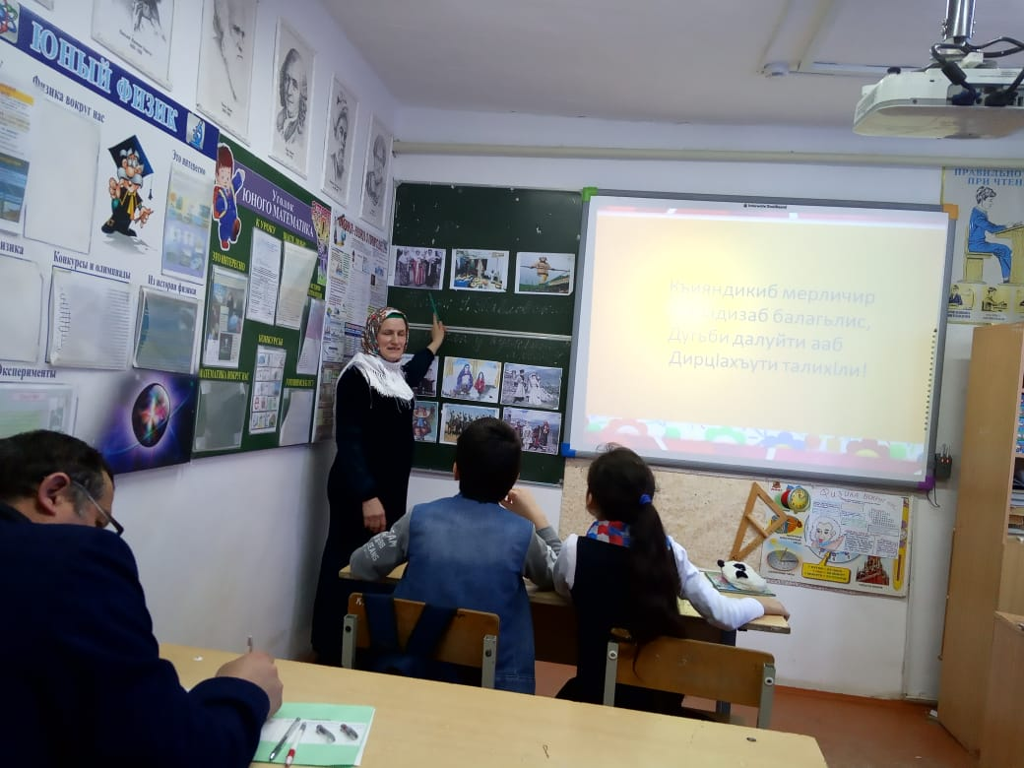

Провела: Ахмедова Г О

2019 г

Гьаргси дарс 3 класслизиб

Тема: Г Павловский «Игитла у бубк1уси ах1ен;

Мурадуни: --дурх1ни хабарличил тянишбарни,

--дявтала замана нушала халкьла игитдешличила багьахъни,

--Урус мезличи шурдалтахъес бурсибарни

--актердешличи бурсибарни

Чебаъла ваях1: Х .Нурадиловла сурат, дагъиста дубуртала суратуни, булхъути уршби- рурсбала суратуни, слайдуни.

Дарсла башри.

1 Класс дарсличи х1ядурбарни.

—Салам ах1ерти дурх1ни,

Жуз лебу ,тетрадь лебу?,

Х1ядурлирав дарсличи?

--Салам ,учительница!

Жузра леб,тетрадьра леб

Дарсличи х1ядурлира!

1. Хъули х1янчи ахтардибарни.Г-Бях1яндов «Т1ашли саби памятник1 Саркъахъили белч1ни

2 Доскала гьалаб урк1иличиб бурни

3 Суалтас жавабти дедни.

--Селичила гъайбик1ули иш назмулизиб?

-Чихъали башули памятникличи?

Чила уми делк1и памятникла михъирличи?

Суратличил х1янчи

Сагал дарс

Г Павловский . «Игитла у бубк1уси ах1ен»

! Учительли къант1ли бух1набуц бурни.

Словарь.

3 Саркъахъили бут1а белч1ни, дурх1начил урус мезличи шурбатни.

физминутка .

Жумяг1ла бурх1ни тикрардарни.

4 Дарс кагахъни Дурх1нани саркъахъили белч1ни.

5 –Гьари ,дурх1ни,ишбарх1и нушала дурх1ни Мях1яммадсяг1идли ва Абакарли бишт1аси сценка чебиахъу. **Ях1ъя**

Х1язтази ихъул Ях1ъя дурутачи лех1х1елзан,

Кьанни шакикибсиван хьарик1ес алавулхъан.

**– Ях1ъя, дурсри деч1унрив?**

– Ягь? Се ири?

**– Х1уни дурсри делк1унрив?**

– Ягь? Се ири?

**– Мисалти арзилирив?**

– Ягь? Се ирив?

– **Ягъари, нешлисалра х1уни кумекбаририв?**

– Ягь? Се ири?

– **Хялис нергь ардухирив?**

– Ягь? Се ири?

– **Агь, г1янц1а!**

**Житалсалра х1уни ниъ керт1ибсирив?**

– Ягь? Се ири?

– **Ва Ях1ъя, дахъ бизити кампетуни х1ед гишав? –**

Уршили х1ебакьесли, хьаркабаиб дудешли.

– Агь, дила г1ях1си дудеш, диха гьари гьалакли, –

Х1улби рурх1ехъули, жаваб бедиб уршили.

– **Бура, гьанна секьяйда дила суал бакьири?**

– Илгъуна г1ях1си суал х1уни х1егири кьалли...

6. Журнал «Лачин»

Дурх1нани назму яра бишт1аси хабар белч1ни,урус мезличи шурбатни.

7 Слайд-шоу «Дагъистайзиб дарганти»

8 Бамсриихъуси манзил.

**Багьирабас жавабти дургни.**

**1.** Лиг1матли биц1иб хъулир азир узи дузули, берх1и гьаббак1ибмадан г1яярличи дашули.

**2.** Даим урцар, ванзаличи ках1едиръур, Гьала-гьала сари шинни дужар, г1ур чуни царх1илти дужахъу.

**3.** Янилизир – ванзала удир, дуц1румлизир – ванзала чедир.

**4.** Курлаб бях1гьабли бусар, къакъгьабли дурабулхъан.

**5.** Берх1и ахъайчи бусан, дугели г1ях1лад башан.

**6.** Мургьи-ранг кьап1алиур азир узи дусули.

**7.** Удиб – ц1а, чедиб – ц1а, ц1ализиб – мегь, мугьла бух1наб – гъудурмай, шинк1али лебай – х1ебукуси, беръубли х1ядурх1ели – букуси.

**8.** Къант1а нешла бухъяна дурх1я, нешлис г1елабад башар, илини чебаахъибси гьуни сунени кьяп1биру.

**9.** К1илизан дузби сари: ца бузалли, дузути, ца бирц1алли, дирц1ути, шадир дукьес дигалли, мурдали гьайдирути.

**10.** Урца к1ел дузи сари: хъусдяхъялли, дашути, канили кьисдик1ути, къакъличиб дех бихути.

**11.** Дишт1ал дурх1на балхуси, балхуцад ц1ерхьбик1уси.

**12.** Х1яридихьибх1ели, дузес дех1дирхьути.

**13.** Х1ябал тяйла ца ургьур, ургьурличиб – т1алх1яна.

**14.** Бугаси саби – дис ах1ен, кьут1бик1ес бала – кьякь ах1ен.

9 .Суратунала чебкад х1янчи:

-Се чебиулрая суратлизиб? Сегъуна палтар сари илдачир?

-Се бирули нешли ва рурсили?

-Чила леба бала дирхъуси дурега?

-Чина аркьули рурси?

10 Кьиматлабарни.

11..Дарсла итогуни каъни.

12 .Хъули х1янчи бедни.

Хабар белч1ни,урус мезличи шурбатни.-Суалтас жавабти дедес х1ядурдиъни.Къиянти дугьби словарьтази черделк1ни.

--Се багьурра дарсличиб?

--Кьабулбикибу дарс?(Рефлексия)